Белорусский государственный технологический университет

# **“Математическое программирование”**

# **Отчет по лабораторной работе №3**

# **Решение задачи коммивояжера**

**Вариант 8**

Выполнила: Костюкова А.О.

ФИТ 2 курс, 4 группа

Минск 2020

**Цель работы**: освоить общие принципы решения задач методом ветвей и границ, решить задачу о коммивояжере данным методом, сравнить полученное решение задачи с комбинаторным методом перестановок.

**Задание №1** Сформулировать условие задачи коммивояжера с параметром.

 Условие задачи коммивояжёра:

$$d_{i,j}= \left[\begin{matrix}INF & 16 & 29 & INF & 8 \\ 8 & INF & 23 & 60 & 76 \\ 10 & 24 & INF & 86 & 57 \\ 25 & 50 & 32 & INF & 24 \\ 85 & 75 & 52 & 21 & INF\end{matrix}\right]$$

**Задание №2** Решить сформулированную задачу методом ветвей и границ.

Расстояние из города 2 в город 3 равно 60 единицам, а из города 4 в город 5 – 24 единицам. По диагонали таблицы установлены символы, обозначающие бесконечность, что свидетельствует о невозможности такого передвижения коммивояжера.

В соответствии с утверждением 1: если все элементы первой строки таблицы уменьшить на 8 (наименьшее значение в строке), то это не повлияет на порядок городов в кратчайшем кольцевом маршруте, проходящем через все города по одному разу, а лишь сократит его длину на 8. Будем называть эту операцию приведением таблицы по строке, а число 8 – константой приведения. Аналогично можно поступить со всеми строками таблицы.

Приведённая по строкам матрица:

$$d_{i,j}= \left[\begin{matrix}INF & 8 & 21 & INF & 0 \\ 0 & INF & 15 & 52 & 68 \\ 0 & 14 & INF & 76 & 47 \\ 1 & 26 & 8 & INF & 0 \\ 64 & 54 & 31 & 0 & INF\end{matrix}\right]$$

α = 8 + 8 + 10 + 24 + 21 = 71;

В соответствии с утверждением 2: если все элементы второго столбца таблицы уменьшить на 8 (наименьшее значение в столбце), то это не повлияет на порядок городов в кратчайшем кольцевом маршруте, проходящем через все города по одному разу, а лишь сократит его длину на 8. Будем называть эту операцию приведением таблицы по столбцу, а число 8 – константой приведения.

Полностью приведённая матрица:

$$d_{i,j}= \left[\begin{matrix}INF & 0 & 13 & INF & 0 \\ 0 & INF & 7 & 52 & 68 \\ 0 & 6 & INF & 76 & 47 \\ 1 & 18 & 0 & INF & 0 \\ 64 & 46 & 23 & 0 & INF\end{matrix}\right]$$

β = 8 + 8 = 16; //дописать

Нижняя граница длинны кольцевого маршрута φ = 71 + 16 = 87.

Для каждой нулевой клетки получившейся преобразованной матрицы находим «оценку». Полученную оценку записываем рядом с нулем, в скобках. И находим среди вычисленных нулевых клеток максимальную оценку

$$d_{i,j}= \left[\begin{matrix}INF & 0 (6) & 13 & INF & 0(0) \\ 0(7) & INF & 7 & 52 & 68 \\ 0(6) & 6 & INF & 76 & 47 \\ 1 & 18 & 0(7) & INF & 0(0) \\ 64 & 46 & 23 & 0(75) & INF\end{matrix}\right]$$

01,2 = 6; 01,5 = 0; 02,1 = 7; 03,1 = 6; 04,3 = 7; 04,5 = 0; 05,4 = 75.

Выбираем максимальное значение и получаем путь из города 5 в 4 и соответственно получим граф:

162

87

В случае если мы идём по маршруту (5, 4) то расстояние будет равно нижней границе кольцевого маршрута, то есть 87, а если не пойдём, то расстояние будет равно 87 + 75 = 162.

Так как меньшее расстояние 87, то мы идём из города 5 в город 4. Следовательно для дальнейших вычислений вычёркиваем 5 строку и 4 столбец из матрицы:

$$d=\left[\begin{matrix}\begin{matrix}INF & 0 \\ 0 & INF\end{matrix} & \begin{matrix}13 & 0 \\ 7 & 68\end{matrix} \\ \begin{matrix}0 & 6 \\ 1 & 18\end{matrix} & \begin{matrix}INF & 47 \\ 0 & INF\end{matrix}\end{matrix}\right]$$

Полученная матрица уже является полностью приведённой, поэтому нижняя граница кольцевого маршрута останется неизменной и равной 42.

$$d=\left[\begin{matrix}\begin{matrix}INF & 0(6) \\ 0(7) & INF\end{matrix} & \begin{matrix}13 & 0(47) \\ 7 & 68\end{matrix} \\ \begin{matrix}0(6) & 6 \\ 1 & 18\end{matrix} & \begin{matrix}INF & 47 \\ 0(8) & INF\end{matrix}\end{matrix}\right]$$

01,2 = 6, 01,5 = 47, 02,1 = 7, 03,1 = 6, 04,3 =8.

Выбираем максимальное значение и получаем путь из города 1 в 5 и соответственно получим граф:

87

134

В случае если мы идём по маршруту (1, 5) то расстояние будет равно нижней границе кольцевого маршрута, то есть 87, а если не пойдём, то расстояние будет равно 87 + 47 = 134.

Так как меньшее расстояние 87, то мы идём из города 1 в город 5. Следовательно для дальнейших вычислений вычёркиваем 1 строку и 5 столбец из матрицы:

$$d_{i,j}= \left[\begin{matrix}0 & INF & 7 \\ 0 & 6 & INF \\ 1 & 18 & 0\end{matrix}\right]$$

Данная матрица не является полностью приведённой, поэтому её надо привести по столбцам и соответственно она примет вид:

$$d_{i,j}= \left[\begin{matrix}0 & INF & 7 \\ 0 & 0 & INF \\ 1 & 12 & 0\end{matrix}\right]$$

β = 0 + 6 + 0 = 6;

Следовательно, изменится нижняя граница кольцевого маршрута и соответственно: φ = 87 + 6 = 93.

$$d_{i,j}= \left[\begin{matrix}0(7) & INF & 7 \\ 0(0) & 0(12) & INF \\ 1 & 12 & 0(19)\end{matrix}\right]$$

02,1 = 7, 03,1 = 0, 03,2 = 12, 04,3 = 19;

Выбираем максимальное значение и получаем путь из города 3 в 2 и соответственно получим граф:

93

112

В случае если мы идём по маршруту (4, 3) то расстояние будет равно нижней границе кольцевого маршрута, то есть 93, а если не пойдём, то расстояние будет равно 93 + 19 = 112.

Так как меньшее расстояние 93, то мы идём из города 4 в город 3. Следовательно для дальнейших вычислений вычёркиваем 4 строку и 3 столбец из матрицы:

$$d_{i,j}= \left[\begin{matrix}0 & INF \\ 0 & 0\end{matrix}\right]$$

Проанализировав данную матрицу к нашему графу добавятся пути (4, 3) и (2, 1). Соответственно минимальное расстояние будет равно 93 и граф будет иметь следующий вид:

87

87

162

112

134

93

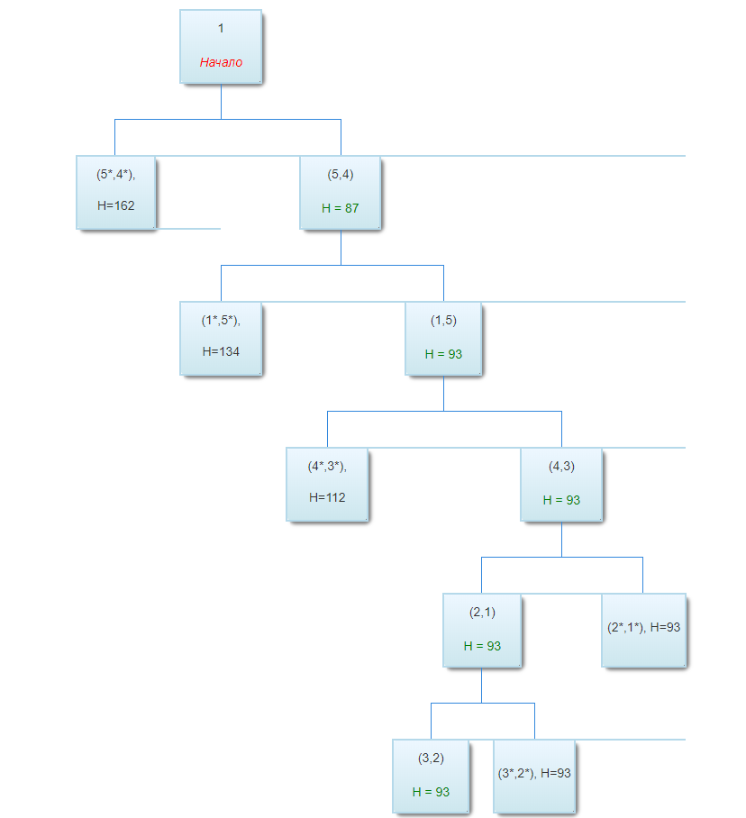

Расставим переходы между городами в правильной последовательности и соответственно получим (5, 4), (4, 3), (3, 2), (2, 1), (1, 5).

**Задание №3**

Проверка правильности решения:

